Guía Trabajo Química 1°Medio
Nombre: ___________________________________________________________

Curso: 1° Medio A fecha: ______________________
HABILIDADES A EVALUAR:
01.- Identificar.
02.- Ordenar.
03.- Aplicar.

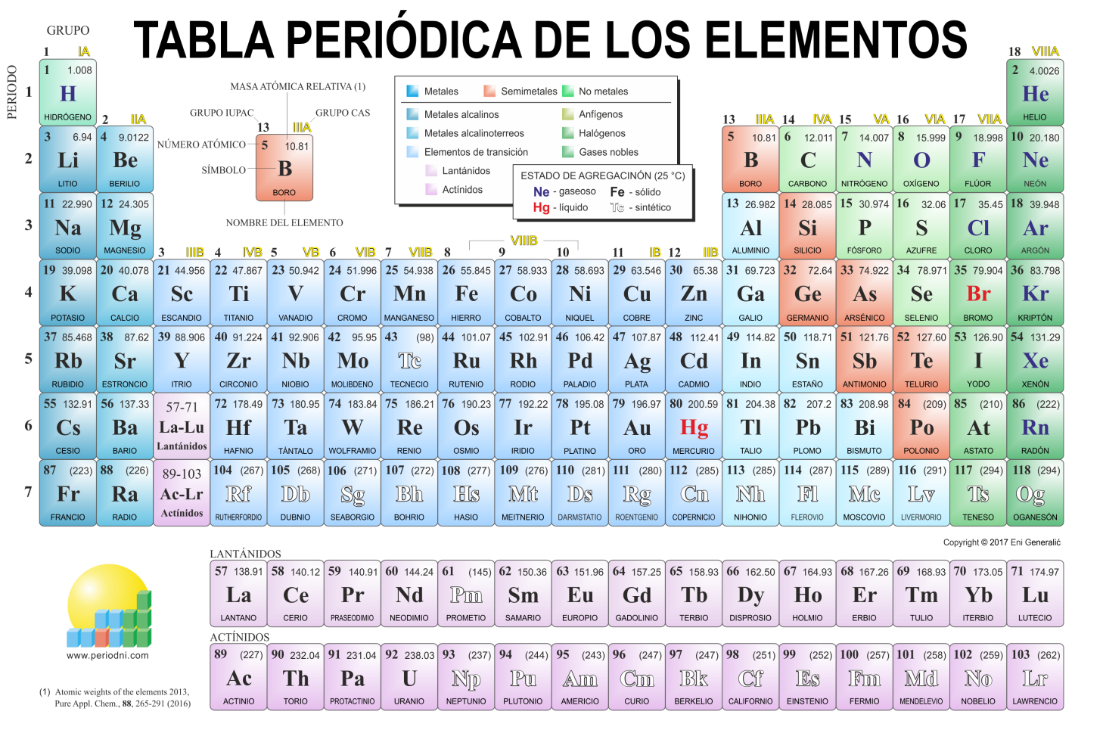

Utilizando la tabla periódica de elementos responde en tu cuaderno:

Identifica y Menciona:

Lo elementos de la tabla conocidos como gases nobles.

Los números atómicos de los elementos químicos conocidos como no metales

Tres elementos metálicos del grupo 1.

Tres elementos metálicos del periodo 5
Para dudas con el contenido escribir al correo electrónico: tareas.bio.qui.ayelen@gmail.com
Por favor al momento de consultar identificarse con su nombre y curso por favor.

